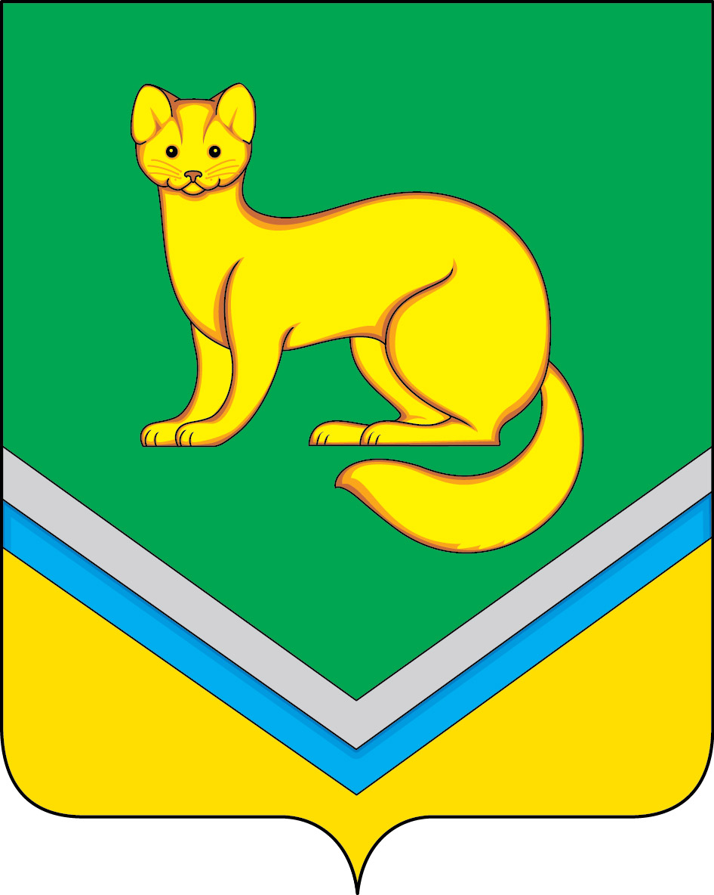
ПРОЕКТ

АДМИНИСТРАЦИЯ
СЕЛЬСКОГО ПОСЕЛЕНИЯ УНЪЮГАН
Октябрьского района
Ханты-Мансийского автономного округа - Югры

ПОСТАНОВЛЕНИЕ
от __________ 2018 г. №
п. Унъюган

О внесении изменений в постановление Администрации
сельского поселения Унъюган от 29.05.2014 № 115
«Об утверждении положения
о порядке осуществления муниципального
земельного контроля на территории
муниципального образования
сельское поселение Унъюган»

В соответствии со статьей 2 Федерального закона от 26.12.2008 № 294-ФЗ «О защите прав юридических лиц и индивидуальных предпринимателей при осуществлении государственного контроля (надзора) и муниципального контроля»:
1. Приложение 1 к постановлению Администрации сельского поселения Унъюган от 29.05.2014 № 115 «Об утверждении положения о порядке осуществления муниципального земельного контроля на территории муниципального образования сельское поселение Унъюган» (с изменениями на 18.09.2017 № 213) изложить в новой редакции, согласно приложению.
2. Постановление обнародовать и разместить на официальном сайте Администрации сельского поселения Унъюган в информационно-телекоммуникационной сети общего пользования «компьютерной сети Интернет».
3. Постановление вступает в силу после его официального обнародования.
4. Контроль за исполнением постановления возложить на заместителя главы поселения по строительству и ЖКХ, заведующего отделом обеспечения жизнедеятельности и управления муниципальным имуществом Балабанову Л.В.

Глава сельского поселения Унъюган В.И.Деркач

Приложение 1
к постановлению Администрации
сельского поселения Унъюган
от 29.05.2014 № 115

ПОЛОЖЕНИЕ
О ПОРЯДКЕ ОСУЩЕСТВЛЕНИЯ МУНИЦИПАЛЬНОГО ЗЕМЕЛЬНОГО КОНТРОЛЯ
НА ТЕРРИТОРИИ МУНИЦИПАЛЬНОГО ОБРАЗОВАНИЯ СЕЛЬСКОЕ ПОСЕЛЕНИЕ УНЪЮГАН

I. Общие положения

1.1. Порядок осуществления муниципального земельного контроля на территории муниципального образования сельское поселение Унъюган разработан в соответствии со статьей 72 Земельного кодекса Российской Федерации, Федеральными законами от 06.10.2003 № 131-ФЗ «Об общих принципах организации местного самоуправления в Российской Федерации», от 26.12.2008 № 294-ФЗ «О защите прав юридических лиц и индивидуальных предпринимателей при осуществлении государственного контроля (надзора) и муниципального контроля» (далее - Федеральный закон №294-ФЗ).
1.2. Предметом муниципального земельного контроля на территории муниципального образования сельское поселение Унъюган является организация и проведение на территории муниципального образования сельское поселение Унъюган проверок соблюдения юридическими лицами, индивидуальными предпринимателями и гражданами обязательных требований, установленных федеральными законами, законами Ханты-Мансийского автономного округа - Югры и муниципальными правовыми актами в области охраны и использования земель (далее - обязательные требования).
1.3. Органом местного самоуправления сельского поселения Унъюган, уполномоченным на исполнение функции по осуществлению муниципального земельного контроля на территории муниципального образования сельское поселение Унъюган, является Администрация сельского поселения Унъюган.
Непосредственное исполнение административных процедур и административных действий по осуществлению муниципального земельного контроля на территории муниципального образования сельское поселение Унъюган обеспечивает отдел обеспечения жизнедеятельности и управления муниципальным имуществом Администрации сельского поселения Унъюган.
Деятельность отдел обеспечения жизнедеятельности и управления муниципальным имуществом Администрации сельского поселения Унъюган (далее - орган муниципального контроля) курирует заместитель главы поселения, в ведении которого находятся вопросы муниципального контроля.
1.4. Муниципальный земельный контроль на территории муниципального образования сельское поселение Унъюган осуществляется во взаимодействии с федеральными и региональными органами исполнительной власти (в том числе органами федерального и регионального государственного надзора), органами прокуратуры, органами местного самоуправления сельского поселения Унъюган, юридическими лицами, индивидуальными предпринимателями и гражданами.

II. Порядок организации и осуществления муниципального
земельного контроля на территории муниципального образования сельское поселение Унъюган

2.1. Муниципальный земельный контроль на территории муниципального образования сельское поселение Унъюган осуществляется органом муниципального контроля в форме плановых проверок, проводимых в соответствии с ежегодным планом проверок, утверждаемым главой сельского поселения Унъюган, внеплановых проверок, а также путем проведения мероприятий без взаимодействия с юридическими лицами и индивидуальными предпринимателями.
Проверки проводятся на основании муниципального правового акта органа муниципального контроля в порядке, установленном действующим законодательством.
Мероприятия без взаимодействия с юридическими лицами и индивидуальными предпринимателями проводятся на основании заданий на проведение таких мероприятий, разрабатываемых органом муниципального контроля и утверждаемых заместителем главы поселения, курирующим деятельность органа муниципального контроля.
2.2. Плановые и внеплановые проверки юридических лиц и индивидуальных предпринимателей проводятся при наличии оснований и в порядке, предусмотренном Федеральным законом № 294-ФЗ.
2.3. Проверка проводится с участием представителей проверяемой стороны. О проведении проверки юридические лица, индивидуальные предприниматели уведомляются в порядке и сроки, установленные Федеральным законом № 294-ФЗ.
2.4. По результатам проведения проверки юридических лиц и индивидуальных предпринимателей составляется акт проверки по форме, установленной приказом Министерства экономического развития Российской Федерации от 30.04.2009 № 141 «О реализации положений Федерального закона "О защите прав юридических лиц и индивидуальных предпринимателей при осуществлении государственного контроля (надзора) и муниципального контроля», в двух экземплярах.
По результатам проведения проверки граждан составляется акт проверки в двух экземплярах.
По результатам проведения мероприятий без взаимодействия с юридическими лицами и индивидуальными предпринимателями оформляются акты о проведении мероприятия.
2.5. В случае выявления нарушений обязательных требований при проведении проверки выдается предписание об устранении выявленных нарушений с указанием сроков их устранения.
2.6. В случае выявления нарушений обязательных требований, за которые установлена административная ответственность, а также неисполнения предписаний об устранении выявленных нарушений составляются протоколы об административных правонарушениях, ответственность за которые предусмотрена Кодексом Российской Федерации об административных правонарушениях, Законом Ханты-Мансийского автономного округа - Югры от 11.06.2010 № 102-оз «Об административных правонарушениях», которые направляются в уполномоченные органы для рассмотрения и принятия соответствующего решения.
2.7. При выявлении нарушений обязательных требований, за которые установлена уголовная ответственность, материалы проверок направляются органом муниципального контроля в уполномоченные органы (по подведомственности) для рассмотрения и принятия соответствующего решения.
2.8. В случае получения в ходе проведения мероприятий без взаимодействия с юридическими лицами и индивидуальными предпринимателями сведений о готовящихся нарушениях или признаках нарушения обязательных требований орган муниципального контроля направляет юридическому лицу, индивидуальному предпринимателю предостережение о недопустимости нарушения обязательных требований.

III. Права и обязанности должностных лиц органа
муниципального контроля

Должностные лица органа муниципального контроля при осуществлении муниципального земельного контроля на территории муниципального образования сельское поселение Унъюган имеют права и несут обязанности, установленные действующим федеральным законодательством и законодательством Ханты-Мансийского автономного округа - Югры.

IV. Отчетность при осуществлении муниципального земельного
контроля на территории города Нижневартовска

4.1. Информация о проведении проверок размещается в государственной информационной системе "Единый реестр проверок".
4.2. Органом муниципального контроля обеспечивается подготовка статистических данных:
а) ежегодный доклад об осуществлении муниципального земельного контроля на территории муниципального образования сельское поселение Унъюган и об эффективности такого контроля за предыдущий год в порядке, установленном постановлением Правительства Российской Федерации;
б) полугодовые сведения об осуществлении муниципального земельного контроля на территории муниципального образования сельское поселение Унъюган по форме и в порядке, установленном Федеральной службой государственной статистики.

